监控画面指引和要求
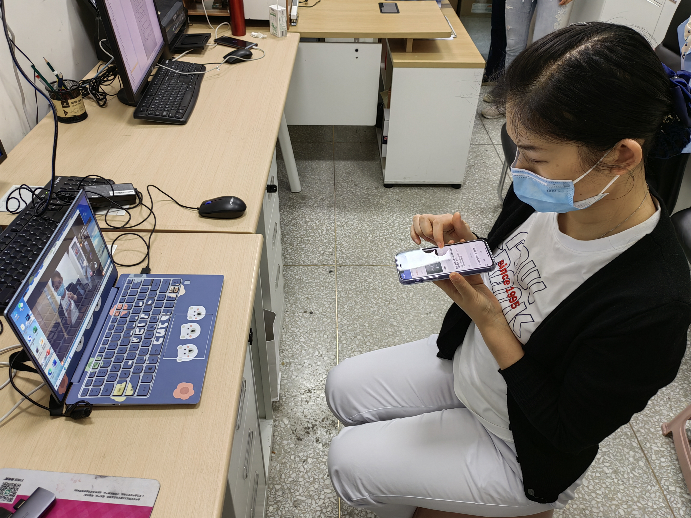
电脑摄像头距离手机间距离约80cm-100cm
手机屏向前、下倾斜20-40度
不戴口罩
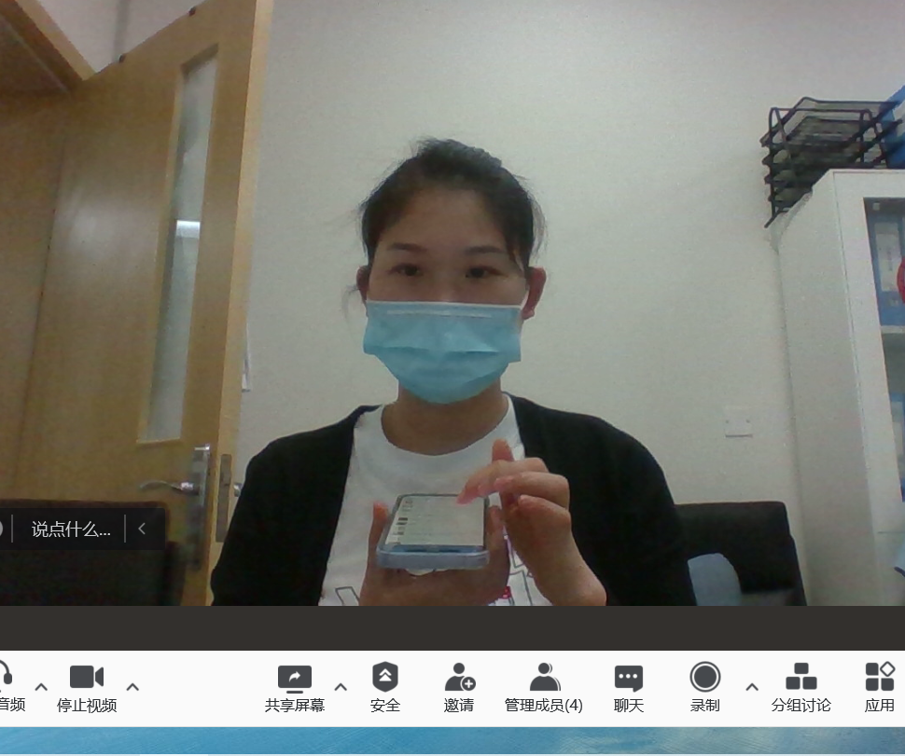
摄像屏幕可见手机答题界面、免冠正面像、双耳和双手到手腕位置

